ÖNSÖZ

Bu proje Pamukkale Üniversitesi Elektrik Elektronik Müh Bölümünün eğitim öğretim faaliyetlerindeki kalitenin artırılması hususunda yürütecek olan faaliyetlere temel bir alt yapıyı oluşturmak amaçıyla, yürütülen dersler ve laboraruvar çalışmaları ile yüksek lisans ve doktora çalışmaları için malzeme ihtiyaçlarının giderilmesini temin eden bir projedir. Bu proje ile bundan sonra yapılacak çalışmalar için bir altyapı oluşturulacaktır. Bu proje Üniversitesi Bilimsel Araştırma Projeleri Koordinasyon Birimi (PAUBAP) tarafından desteklenmiştir.

İÇİNDEKİLER
Sayfa No
ÖNSÖZ 1
İÇİNDEKİLER 2
TABLO VE ŞEKİL LİSTELERİ 3
ÖZET 4
ABSTRACT 5
GİRİŞ 6
  - PCB BASKI DEVRE SİSTEMİ 6
  - EXPLORİST XL GPS 9
  - GÜNEŞ PİLİ 11
  - SAYISAL VE ANALOG HABERLEŞME DENEY SETİ 12
  - UYDU ALICISI VE ÇANAĞI 13
- YAZICILAR 13
- SARF MALZEMELERİ 14
SONUÇ 15

TABLO VE ŞEKİL LİSTELERİ
Sayfa No
Şekil 1.1 : PCB Pozlandırma Makinesi. 7
Şekil 1.2 : PCB Baskı Makinesi 7
Şekil 1.3 : PCB Yıkama Ünitesi 8
Şekil 1.4 : PCB Kurutma Ünitesi 8
Şekil 1.5 : Explorist XL 9
Şekil 1.6 Güneş Pili 11
Şekil 1.7 Sayısal ve Analog Haberleşme Seti 12

ÖZET

Elektrik Elektronik Mühendisliği Eğitim Kalitesi Artırılması Projesi

Bu proje ile Pamukkale Üniversitesi Müh. Fakültesi Elektrik Elektronik Müh. Bölümünde uygulamalı eğitim imkânları geliştirilip, sanayi işbirliklerine zemin hazırlanacaktır. Uygulamalı eğitim ile öğrencilerimizin kendilerine olan öz güveni artacağından mezuniyet sonrası için ön tecrübe ortamları sağlanmış olacaktır. Eğitim öğretimin kalitesi de artacaktır. Sanayinin istediği kalifiye elemanın yetiştirilmesine büyük katkı sağlayacak ve staj olanakları geliştirilecektir. Bu bağlamda bölümümüzde ihtiyaç duyulan, -haberleşme deney düzeneği ve föyü, -PV seti, - mekatronik için gerekli malzeme, -PCB baskı deve sistemi temin edilecektir. Üniversite sanayi işbirliği faaliyetlerini canlandırmak amacı ile teknik gezi düzenlenecektir.

Anahtar Kelimeler: Eğitim, öğretim, kalite, üniversite sanayi işbirliği

ABSTRACT

The improvement of education level in electrical and electronic engineering
In this project, the improvement of education level in electrical and electronic engineering is aimed. To reach the goal, communication experimental unit, PCB prototype production system, a photovoltaic panel, some active and passive circuit components will be purchased. In addition to that, in order to improve the relationship between university and industry, a technical trip will be organized. As a result of the trip, our educational program will be updated, a new projects with the companies visited during the trip will be developed and educational training programs for the students will be developed.

Keywords: Education, improvement of the education, relationship between university and industry

GİRİŞ

Elektrik Elektronik Mühendisliğindeki Eğitim Öğretim kalitesini artırıp gerek sanayiye gerekse akademik çalışmalara daha iyi katkı sağlamak amacıyla, Pamukkale Üniversitesi Elektrik Elektronik Müh Bölümü laboratuar imkânlarını geliştirmek, haberleşme ve enerji sektöründeki yeni teknolojiyi ders müfredatında uygulamalı olarak gösterebilmek, PCB baskı teknolojisi kullanmak kaliteli bitirme projeleri ve doktora çalışmalıları yapabilmek, üniversite sanayi işbirliğini artırmak, müfredatımızı güncellerken ihtiyaç duyulan doneleri elde etmek, yeni endüstriyel uygulamalı projeleri üniversitemize kazandırmak, sanayi'ye kaliteli eleman yetiştirmek için Elektrik Elektronik Mühendisliği bölüm ve laboratuarlarında ihtiyaç duyulan sarf ve demirbaş malzemelerin temini sağlanmıştır.

Bu malzemeler ile ilgili olarak detay bilgiler aşağıda verilmiştir.

1.1 PCB BASKI DEVRE SİSTEMİ

Bölümümüzde kurulumu gerçekleştirilen (Şekil 1.1 ve 1.2) "Baskı Devre Laboratuvarı" 'nın faaliyete geçebilmesi için ihtiyaç duyulan yıkama (Şekil 1.3) ve kurutma ünitesi (Şekil 1.4) ile sarf malzemeleri proje kapsamında temin edilmiştir Baskı Devre Laboratuarı,. Lisans, Yüksek Lisans ve Doktora öğrencilerinin bilimsel çalışmalarında kullanılmak üzere PCB Devre ihtiyacını karşılayacaktır. İhtiyaç duyulması halinde Sanayinin kullanımına yönelik de hizmet verebilecektir. Bölümümüz Baskı Devre Laboratuarı Sisteminin resimleri Şekil 1.1,1.2,1.3,1.4 de görülmektedir.

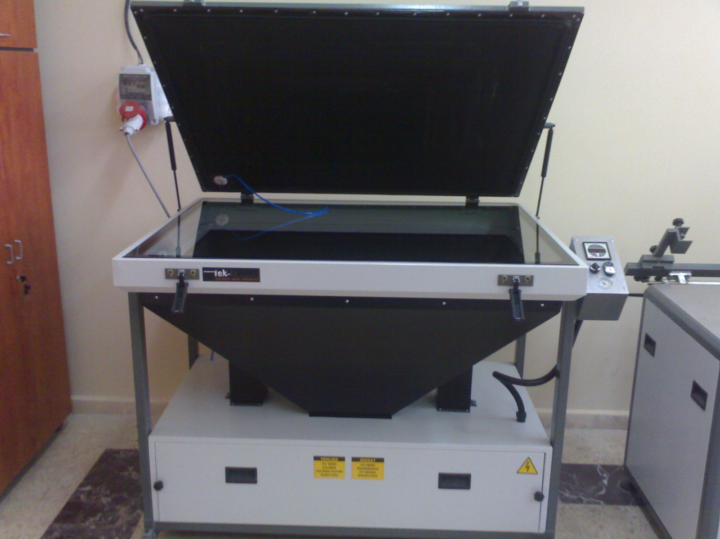

Şekil 1.1 : PCB Pozlandırma Makinesi

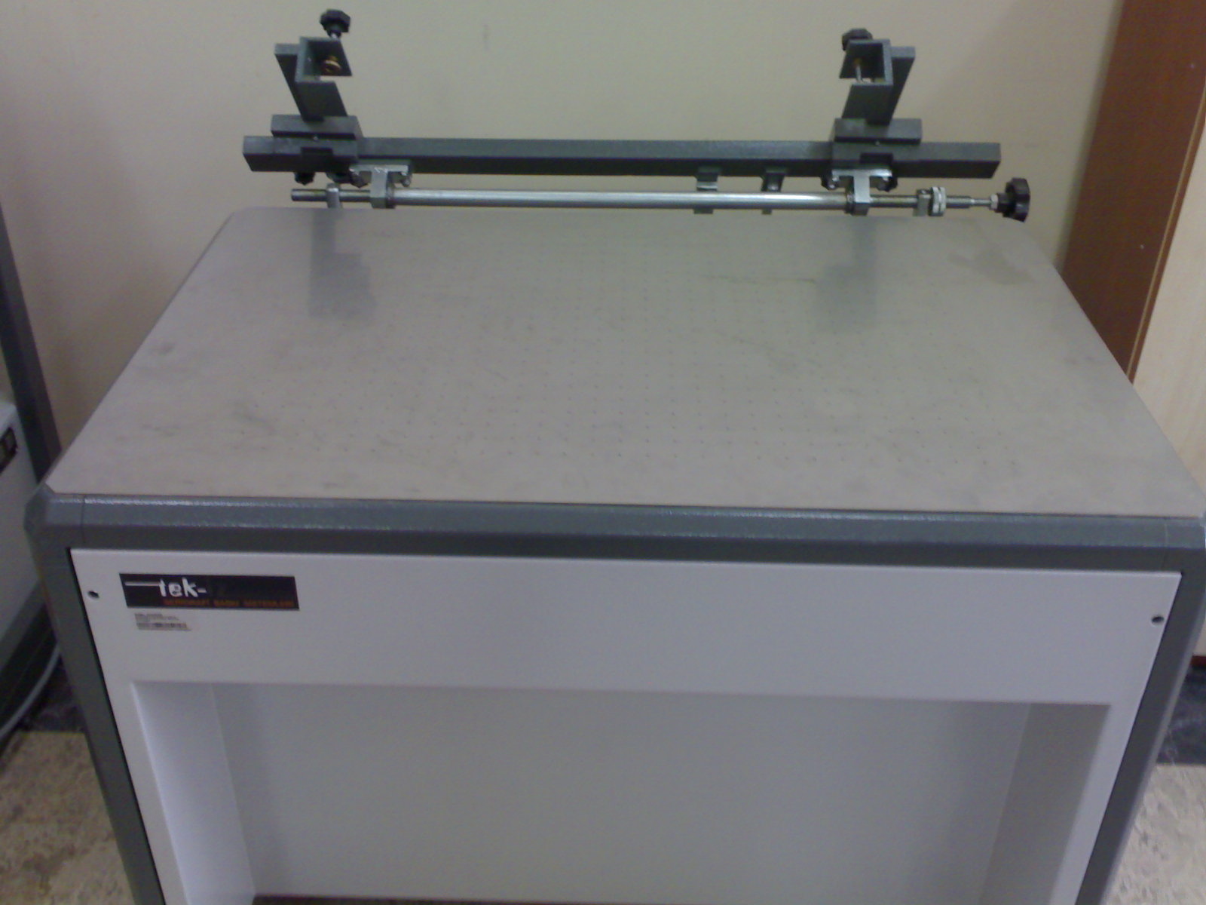

Şekil 1.2 : PCB Baskı Makinesi

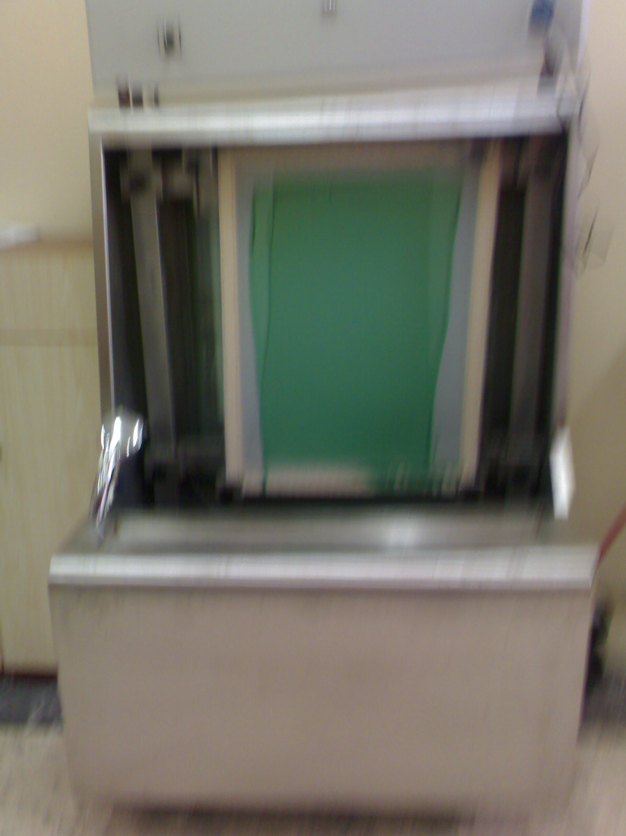

Şekil 1.3 : PCB Yıkama Ünitesi

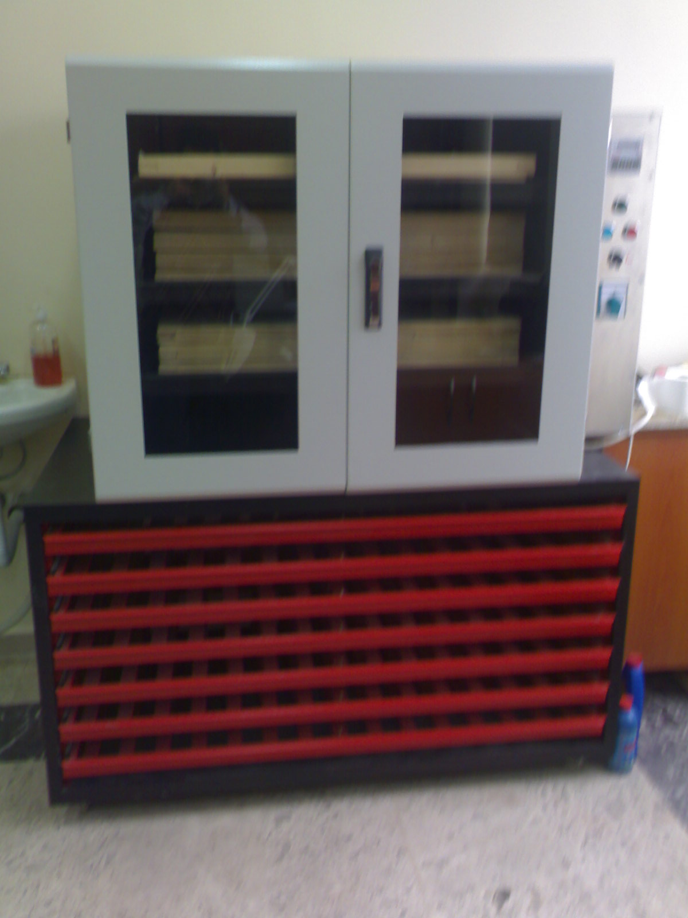

Şekil 1.4 : PCB Kurutma Ünitesi

1.2 Explorist XL GPS

Haberleşme dersleri uygulamalarında ve bilirkişi uygulamalarında kullanılmak üzere aşağıda özellikleri belirtilen GPS Cihazı satın alınmıştır. GPS Cihazı ile ilgili resimler Şekil1.5 te görülmektedir.

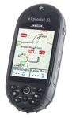

Şekil 1.5 : Explorist XL

Özellikler:

- Renkli, WAAS-EGNOS uyumlu, 14 kanallı , USB kablolu (hem data aktarım
hem şarj), SD kart desteği ile limitsiz ve datayı tasnifleyerek
kaydeden, Li-Ion şarjlı pilli, Alan hesabı, Türkçe menülü, gelişmiş
işlemcisi, 3 eksenli elektronik pusula, barometre, barometrik altimetre,
termometre özellikleri ile en SON TEKNOLOJİK Detay Haritalı Koordinat
Belirleme Cihazı.
- Tekniğin sınırları zorladığı bir noktayı temsilen üretilen eXplorist 600. Sadece bir GPS değil, aynı zamanda, bir termometre, barometre, barometrik altimetredir. Bu ilave sensörlerin sağladığı teknik desteğin yanında cihaz ayrıca yatay tutma zorunluluğu olmayan 3 eksenli elektronik pusulaya da sahiptir.
- USB teknolojisini kullanan yeni eXplorist ailesi kaydettiği veriyi
sayısı her ne olursa olsun çok kolaylıkla bilgisayara aktarabilmekte ve
ayrıca bilgisayarın USB portunu kendi dahili Li-ion bataryasını şarj
etmek için de kullanabilmektedir. USB aracılığıyla bilgisayara bağlantı herhangi bir sürücü ihtiyacı olmadan yapılabilmekte ve GPS alıcısının hafızası bilgisayarda harici
disk olarak görülebilmektedir.
- SD kartlı eXplorist modellerinde standart karayolu haritası ile birlikte
hediye edilen 512 Mb SD karta sürekli yapılan güncellemeler ve şehir
ilaveleri için fazlasıyla yeterlidir.
- TÜRKÇE, Fransızca, İngilizce, Almanca, İtalyanca vb. 10 dilde
kullanım
- 14 Kanallı (WAAS-EGNOS uyumlu)
- Yüksek çözünürlüklü renkli ekran
- 3 Eksenli elektronik pusula, barometre, barometrik altimetre termometre
- Şarj edilebilir Li-Ion teknolojisine sahip batarya ve 220V şarj cihazı
Şarj süresine ve kullanıma bağlı olarak 12-17 saatlik sürekli kullanım. Cihazın pil yatağına takılan Opsiyonel adaptör ile AAA kalem pil ile kullanım imkanı
- Kutusundan çıkan USB kablosu ile bilgisayardan harici güç alabilme, şarj edilebilme
- Cihaz bilgisayara USB portundan bağlanıldığında, cihaz harici disk gibi algılanmakta böylelikle mümkün olan en hızlı bağlantı mümkün olmakta
- Açma/Kapama, Ekran Aydınlatması, Kayıt, Navigasyon, Ayarlar, harita ekranında büyültme/küçültme, iptal işlemi için ayrı ayrı tuşlar cihazın kullanımını kolaylaştırır.
- Navigatör (Joystick) ile istenilen ölçekte (35 m. ölçeğine inebilen) harita ekranında dolaşabilme
- Ekranlardaki navigasyon bilgileri (hız, doğrultu, yükseklik, saat, mesafe, rotadan sapma, vb.-16 ayrı veri) kullanıcı tarafından ihtiyaca göre seçilebilme Nokta bazlı Alan hesabı özelliği ile arazide en hassas yüzölçümü ve çevre bilgisi
- 30 Mb dahili, 512 Mb SD kart ile toplam 542 Mb Hafıza SD hafıza kartı ile sınırsıza yakın sayıda Nokta / İz verisi toplayabilmektedir. Bu veriler yeni teknolojisi sayesinde aynen bilgisayarda olduğu gibi farklı dizin isimleri adı altında dosyalar açılıp, SD kart veya dahili hafızasına daha verimli veri tasnifi yapılabilmekte Kullanıcı nokta / iz kayıtları ile haritaların görülebildiği Grafik harita ekranı
- Joystick ile grafik ekran üzerinde dolaşabilme, obje seçim ve kaydı yapılabilmekte
- İki seviyeli ekran aydınlatması
- Tamamen su geçirmez kasa
- 5 adet sesli alarm : Sürüklenme, varış, yaklaşma, rotadan sapma, uydu bağlantısı
- Hafif (160 Gram) Küçük kasa (11.9 x 5.3 x 3.3 cm), Büyük ekran (4.6 x3.6 cm)
- WGS84, EUR50, kullanıcı tanımlı vb. Harita datumları
- Enlem/Boylam, UTM (6°), Gauss Kruger (3°), MGRS vb. harita koordinat sistemleri
- 1-3 Metre WGS84 Datumunda, 1-5 Metre Ulusal Datumda (EUR50)
- Magellan Lokal Datum Parametreleri (7 parametre) ile bölgesel 1-2 metre hassasiyet
- Cihazın tuş takımı yardımıyla interaktif yapıda sorgulanabilen akıllı Türkiye haritası, 3 boyutlu Topoğrafya, Karayolları, Yerleşim Merkezleri, Şehir ana arterleri,
- Opsiyonel kara haritası: 30' un üzerindeki şehrin detaylı sokak haritası ile köy yolları, harita karelajı (Arazideyken bulunduğunuz konumun hangi haritaya girdiğini otomatik anlayabiliyorsunuz)
- Türkçe / İngilizce kullanım rehberi

1.3 GÜNEŞ PİLİ

Doktora, Yüksek Lisans ve Lisans öğrencilerimizi alternatif enerji üretim teknoloji ile tanıştırmak ve Güneş panellerinin kullanımını Denizli için yaygınlaştırmak önemlidir. Öğrencilerin araştırma-geliştirme amaçlı olarak kullanabilecekleri güneş enerjisi teknolojisini tanıyabilecekleri bu teknoloji ile tanışmaları amacıyla bir adet güneş paneli satın alınmıştır.

Bu panelin güç elektroniği ve diğer ilgili derslerde kullanılması planlanmaktadır. Bu modüllerin analiz edilmesi, sanayiye uygulaması, doğru gerilimden alternatif gerilim elde edilmesi ve bu panellerin maksimum güçte çalıştırılması gibi konularda araştırma geliştirme faaliyetleri yapılması planlanmaktadır. Şekil 1.6 da Güneş Pili resmi görülmektedir.

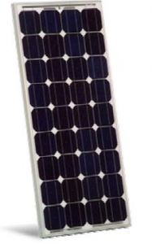

Şekil 1.6 Güneş Pili

Güneş Pili Özellikler:

Modül Tipi: Monokristal
Nominal Güç: 175Wp
Çalışma Gerilimi (Vmpp): 35,4V
Açık Devre Gerilimi (Voc): 44,4V
Çalışma Akımı (Impp): 4,95A
Kısa Devre Akımı (Isc): 5,4A
Boyutlar (LxWxD) (mm): 1575x826x46
Ağırlık: 17,0kg
1.4 Sayısal ve Analog Haberleşme Deney Seti
Haberleşme teknolojisi her geçen gün önem kazanmaktadır. Bundan dolayı bölümümüzde bununla ilgili dersler mevcuttur ve Doktora, yüksek lisans ve lisans öğrencilerimiz bu dersleri alarak teorik altyapıyı oluşturmaktadır. İleri gelen firmalarda çalışacak olan bu mühendis adaylarının pratik olarak da yetişmesi gerekmektedir. Temel analog ve dijital haberleşme eğitiminin uygulamalı olarak gösterilebilmesi için deney modülünden (sinüs osilatör ve rf filtreler genlik modülayon ve demodülasyon, AD ve DA dönüşümler, PWM, ASK, FSK, PSK ve QPSK modülayon ve demodülasyon) oluşan bir haberleşme setinin bölümümüze kazandırılması günümüz şartlarında önemlidir. Bunların yanında, haberleşme uydularından veri aktarımı için GPS, uydu anten seti ve alıcısı cihazlarında bu haberleşme deney düzeneğinin bir parçasıdır. Böylece mezun olan öğecilerimizi daha donanımlı bir şekilde ülkeye kazandırmış olacağız. Aynı zamanda bilimsel çalışmalar bu alanda daha rahat yapılacaktır. Bu nedenlerle belirtilen amaçlara yönelik özelliklere sahip “Sayısal ve Analog Haberleşme Seti” satın alınmıştır. sahip “Sayısal ve Analog Haberleşme Seti” Şekil1.7 de görülmektedir.

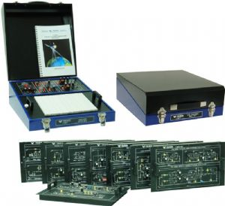
Şekil 1.7 Sayısal ve Analog Haberleşme Seti

DENEY MODÜLÜ – 1 Sinüs Osilatörleri ve RF Filtreler
DENEY MODÜLÜ – 2 Genlik Modülasyonu ve Demodülasyonu
DENEY MODÜLÜ – 3 Frekans Modülasyonu ve Demodülasyonu
DENEY MODÜLÜ – 4 Analog – Dijital ve Dijital – Analog Dönüþümleri
DENEY MODÜLÜ – 5 PWM Modülasyonu ve Demodülasyonu
DENEY MODÜLÜ – 6 ASK Modülasyonu ve Demodülasyonu
DENEY MODÜLÜ – 7 FSK Modülasyonu ve Demodülasyonu
DENEY MODÜLÜ – 8 PSK Modülasyonu ve Demodülasyonu
DENEY MODÜLÜ – 9 Breadboard ModülüKNIK ÖZELLIKLER
TEKNIK ÖZELLIKLER

Besleme Gerilimi:

220V AC / 50 Hz ± %10

Ayarlı DC Güç Kaynağı:

0 - 18V DC / 0,7A
3½ Dijit LED voltmetre
Elektronik koruma

Güç Kablosu
Boy IEC / 2 metre

Simetrik Sabit DC Güç Kaynağı - 1
Simetrik Sabit DC Güç Kaynağı- 2
( - 12 V) – (0) – (+12V ) / 0,7 A
( - 5 V) – ( 0 ) – ( +5V ) / 0,7A

Frekans Jeneratörü ( 2 Adet )

Sabit çıkış frekansı
0 – 8 Vpp genlik ayarı

Fonksiyon Jeneratörü ( 2 Adet )

Çıkışlar : Sinüs, Üçgen, Kare (TTL)
Genlik : 0 – 8Vpp
Frekans : 1Hz – 100KHz
Uygulama Modülleri 9 Adet
2 mm jack 24 Adet, 4 farklı renkte, sonsuz geçmeli Breadboard 4400 delikli

1.5 Uydu Alıcıcısı ve Çanağı
Bölümümüz altyapısında Yüksek Frekans Laboratuarı (kurulması planlanan) ‘da yüksek veri kapasiteli dijital yayın özellikli HD (1920x1080) yayın patterninde görüntü alabilen ve HD cihazlara veri aktarabilecek bir uydu alıcısı ve çanağı proje kapsamında temin edilmiştir.

2. YAZICILAR

Bölümüz yazışmalarında ve yürütülen laboratuar faaliyetlerinde öğretim elemanlarının verimliliğini artırmak amacı ile Bölümümüz Öğretim Üye ve Elemanlarınca ihtiyaç duyulan yazıcılar proje kapsamında temin edilmiştir. Temin edilen cihazlar, Bölüm Başkanlığımızda ve asistanlarımızın ortak kullanımına sunularak ihtiyaçlara cevap verilmesi temin edilmiştir.

- SARF MALZEMELER

Bölümümüz eğitim faaliyetlerinde mekatronik yapı ile ilgile çalışmalarda temel teorik eğitimi uygulamaya taşıyabilmek amacı ile farklı motor tiplerinde oluşan numunelere ihtiyaç bulunmaktadır. Bu malzemeler proje kapsamında temin edilmiş ve özellikle diploma proje çalışmalarında prototip kontrol yapılarının üretiminde kullanılmıştır. Bu malzemelerin temin edilmesi ile çeşitli tiplerdeki motorları sürebilen devreler tasarlanıp kontrolleri gerçekleştirilmiştir. Bölümümüzde yürütülen mekatronik çalışmalarda ihtiyaç duyulan çeşitli elektronik ve elektromekanik sarf malzemeler, bu proje kapsamında temin edilebilmiştir. Ayrıca bölümümüzde yürütülen laboratuarlarda ihtiyaç duyulan çeşitli sarf malzemeler (Akü, motor ile aktif ve pasif devre elemanlarından oluşan sarf) projemiz kapsamında temin edilmiş ve bu sayede, bu devre elemanlarının bir kısmı ile laboratuardaki cihazların tamiri ve bakımı bölüm teknikerimiz tarafından yapılmıştır. Böylece bazı cihaz ve ölçü aletleri atıl olmaktan kurtulup, öğretim elemanı ve öğrencilerimizin hizmetine sunulmuştur.

SONUÇ

Bu çalışma, bir altyapı çalışması olup, bölümümüzün bundan sonraki projelerine bir altyapı temin edilmiş. Bölümümüzün bilimsel araştırma ve öğretim faaliyetlerinin artırılmasına destek temin etmiştir. Üniversite sanayi işbirliğinin gerçekleştirilmesinde bilgi birikimi temin etmiştir.

Pamukkale Üniversitesi Müh. Fakültesi Elektrik Elektronik Müh. Bölümünde uygulamalı eğitim imkanlarının geliştirilmesine katkı sağlamıştır. Bölüm öğretim elemanlarımızın kontrolünde yürütülen diploma çalışmalarında kalitenin artmasına temel teşkil eden altyapı projelerinden biri olmuştur. Bu sayede öğrencilerimizin kendilerine olan öz güvenin artması temin edilmiş ve eğitim öğretimin kalitesinde artış sağlanmıştır. Ayrıca, sanayinin istediği kalifiye elemanın yetiştirilmesine de büyük katkı sağlanmıştır.

Bölümümüzün bu altyapı projesine destek veren PAÜ Rektörlüğüne bölümümüz adına teşekkür ederiz.

